

ASSIGNMENT

LẬP TRÌNH GIAO DIỆN WEB

Nguyễn Xuân Hoàng | 3001180627 | CD18LW3

# Mở đầu

Hiện nay, thi cử không còn quá xa lạ gì với các em học sinh, sinh viên. Chương trình đào tạo thay đổi theo từng thời kỳ, quy chế thi cử cũng theo đó mà thay đổi. Các dạng bài tập luyện thi trắc nghiệm là cách đánh giá trực quan nhất về khả năng của từng học viên, từng người. Các đề thi môn cơ sở đến chuyên ngành của khoa công nghệ thông tin đều là trắc nghiệm hoặc thực hành. Để giúp các bạn, học viên có một phương pháp học tập hiệu quả các môn, giúp các bạn luyện thi tốt hơn, học tập tốt hơn thì dự án này Em thiết kế một website chuyên để các bạn học sinh có thể ôn luyện thi trắc nghiệm, rèn luyện tư duy nhanh để đạt được một kết quả tốt nhất. Do lượng kiến thức và điều kiện làm việc chưa được tốt, kiến thức có hạn nên Em làm với quy mô nhỏ, vẫn còn nhiều thiếu sót, Em mong thầy góp ý, chỉ dạy để Em có thể làm tốt hơn nữa!

**Em xin chân thành cảm ơn!**

**Mục lục**

* Chương 1. Giới thiệu ứng dụng
* Chương 2. Mô tả databse
* Chương 3. Thiết kế giao diện cho ứng dụng
* Chương 4. Thiết kế logic và xử lý cho ứng dụng

# Chương 1. Giới thiệu ứng dụng

Nhu cầu học tập của học sinh, sinh viên ngày càng tăng vào mùa thi cử. Thi trắc nghiệm trên giấy là hình thức thi hiện nay ở trường ITC. Vẫn còn nhiều sai sót khi thi

Ví dụ như: Chấm bài, điểm thi, … dẫn đến nhiều trường hợp, nhiều việc khác xảy ra. Vậy để đáp ứng nhu cầu đó, Em thiết kế một website luyện, thi trắc nghiệm với nhiều người dùng cùng một lúc. Qua thực tế. Website cần giải quyết những vấn đề sau:

* Người học vào trang danh mục môn học và chọn môn thi. Trang thi trắc nghiệm hiển thị phục vụ người học thi trắc nghiệm môn đã chọn.
* Ngoài ra website cũng phải cần cung cấp các trang web để quản lý thành viên, học viên
* Website cũng cần phải có các trang thông dụng

# Chương 2. Mô tả database

Để triển khai ứng dụng này bạn cần có danh mục môn học, câu hỏi trắc nghiệm mỗi môn cũng như danh sách người học. Cụ thể tài nguyên đính kèm là dữ liệu json gồm có:

* Students: danh mục người học
* Subjects.js: danh mục môn học
* Db/Quizs/<SubjectId>.js: câu hỏi trắc nghiệm của các môn thuộc danh mục môn học. Tên file là mã của các môn học trong danh mục môn học
* 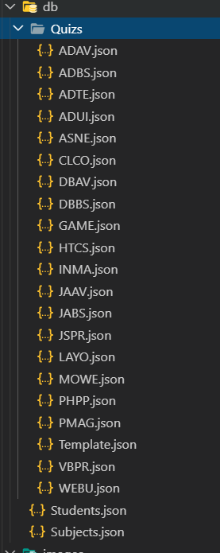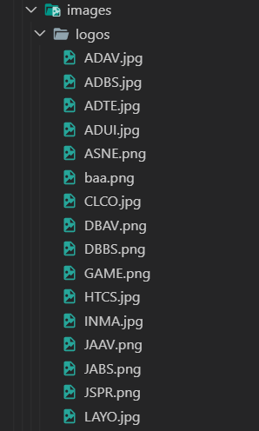Images/logos: danh sách logo của các danh mục môn học

# Chương 3. Thiết kế giao diện cho ứng dụng

Sử dụng boostrap, Angular và nhiều nguồn khác để thiết kế layout cho website.

* Trang chủ
* Trang giới thiệu
* Trang liên hệ
* Trang góp ý
* Trang hỏi đáp
* Trang đăng nhập
* Trang đăng ký
* Trang sửa đổi tài khoản
* Trang danh mục môn học
* Trang thi trắc nghiệm

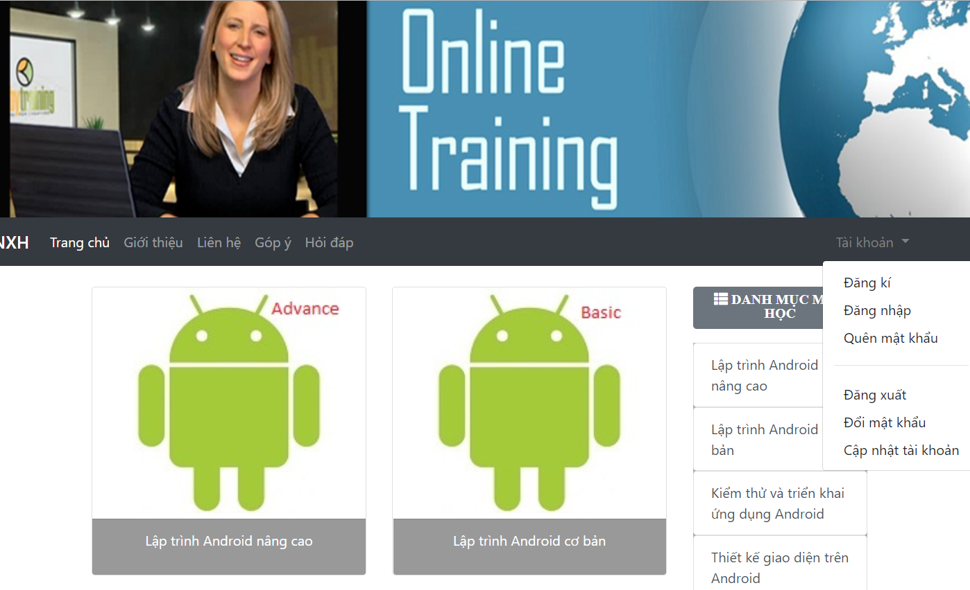

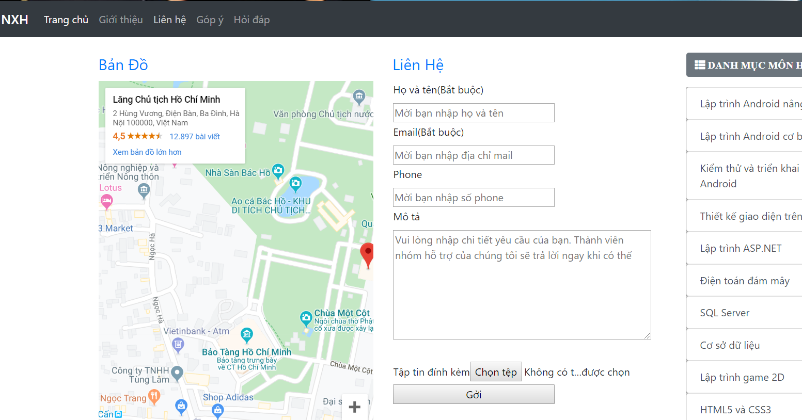

# Chương 4. Thiết kế logic và xử lý cho ứng dụng

1. Trang đăng nhập

* Kiểm tra thông tin
* Nhập thông tin tài khoản
* Đúng thì thông báo đăng nhập thành công
* Sai thì thông báo tài khoản không chính xác và bắt nhập lại tài khoản

1. Trang đăng kí

* Nhập thông tin theo từng mục có sẵn
* Kiểm tra dữ liệu nhập vào
* Đầy đủ thông tin thêm vào bảng dữ liệu bên dưới

1. Trang đổi mật khẩu

* Khi nhấn vào sửa đổi mật khẩu ứng dụng sẽ check xem bạn đã đăng nhập hay chưa
* Nếu chưa thì chuyển sang trang đăng nhập
* Nếu rồi sẽ chuyển sang trang đổi mật khẩu theo mẫu đã có sẵn

1. Trang sửa đổi tài khoản
2. Trang danh mục môn học

* Click vào nút DANH MỤC MÔN HỌC để hiển thị danh sách môn học ở giữa và menu đứng
* Nếu click vào môn học ứng dụng sẽ gọi hàm check xem bạn đã đăng nhập hay chưa
* Nếu chưa thì sẽ chuyển sang trang đăng nhập
* Nếu đã đăng nhập sẽ chuyển sang trang thi

1. Trang thi

* Sau khi đăng nhập và chọn môn thi ứng dụng sẽ chuyển sang trang thi
* Chọn đáp án xong nhấn next để qua câu hỏi khác. Lưu ý: đáp án chỉ có thể chọn 1 lần
* Sau khi làm xong thì nhấn nút nộp bài để in điểm ra

1. Trang liên hệ
2. Trang hỏi đáp
3. Trang giới thiệu
4. Trang góp ý